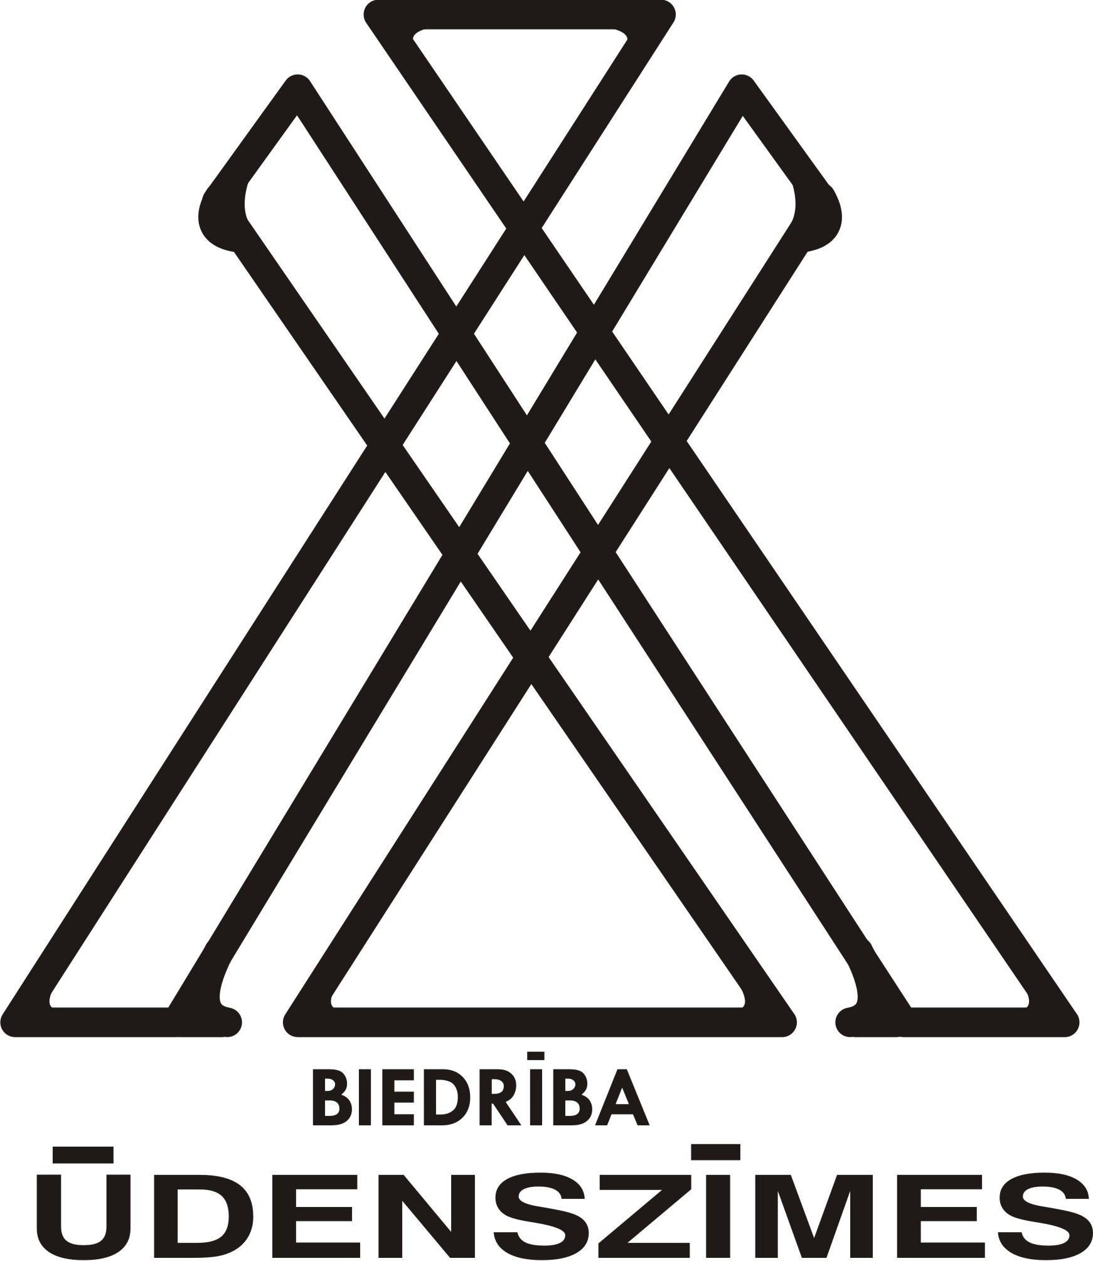
Biedrība „ŪDENSZĪMES”
R.N.50008116341
„Mežmāras”, Rubenes pagasts
Jēkabpils novads, LV -5229
t. 29548967
www.udenszimes.lv

Aktualitātes projektā „Kopienas izaugsmes katalizators. Identitāte”

Šī projekta īstenošanu biedrība “Ūdenszīmes” uzsāka 2021.gada februārī, un šobrīd tā ieviešanas gaita ir ļoti aktīva.

Ar biedrības “Latvijas Lauku forums” atbalstu top ieteikumi jaunajām novadu pašvaldībām ciešākai un aktīvākai sadarbībai ar nevalstisko sektoru un vietējām kopienām; sociālā tīkla facebook grupā “Kopienas izaugsmes katalizators” jau ir publicēti sešpadsmit raksti par Sēlijas vēsturiskās zemes kopienām, un pavisam drīz varēsim iepazīties arī ar Sēlijas kopienu karti.

Neraugoties uz epidemioloģiskās situācijas ierobežojumiem, ir noticis arī pirmais pasākums – kopienu interešu diena “Pirms dzeguze aizkūko”, kurā varējām piedalīties gan, ierobežotā skaitā, klātienē, gan arī vērot diskusijas tiešsaistē. Šī pasākuma ietvaros kopienu sadarbības tīklā “Sēlijas salas” iesaistījās četras jaunas kopienas – Susēja, Dunava, Sproģi un Lielzalve.

Jau šīs nedēļas beigās, piektien, 28. maijā, dosimies iepazīt Sēlijas austrumu daļas kopienas. Norisināsies pasākums “Ceļojošais ideju tirgus”. Ideju tirgus ceļojumā tā dalībnieki dosies ar personīgajām automašīnām, un braucienu sāksim pl.9 00 no Subates tirgus laukuma. Ceļā apmeklēsim Sventes, Kalkūnes, Demenes un Červonkas kopienas, daloties ar idejām un iecerēm. Pasākuma noslēgums norisināsies Lielbornes muižā, kuras āra teritorijā klausīsimies Ingas Krekeles lekciju par aktīvo kopienu lomu teritorijas attīstībā, kā arī Ievas Jātnieces lekciju par Sēlijas vēsturiskās zemes identitāti un katras kopienas lomu tās veidošanā.

Uz šo pasākumu vēl var pieteikties!

Par visām projekta aktualitātēm ziņojam jau minētajā Facebook grupā „Kopienas izaugsmes katalizators”, un sirsnīgi aicinām šai grupai pievienoties, jo tur ievietojam informāciju ne tikai par šo projektu – ziņas par projektu konkursiem, par to, ko dara citas kopienas gan Latvijā, gan Eiropā, pieredzes stāsti, labie un iedvesmojošie piemēri, diskusijas ar līdzīgi domājošiem cilvēkiem. Meklē iedvesmu vai sadarbības partnerus kādai trakai idejai? Šī grupa ir tieši tā, kur tas viss pulcējas.

Ieva Jātniece, „Ūdenszīmju” vadītāja

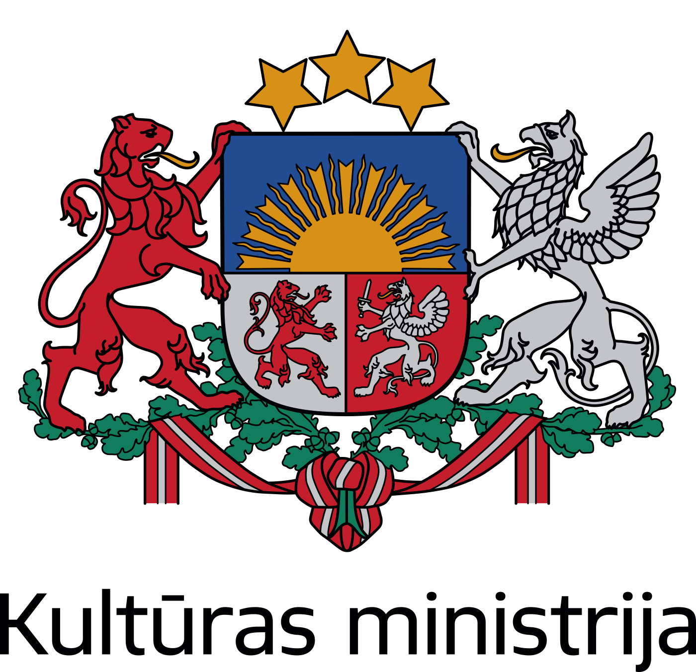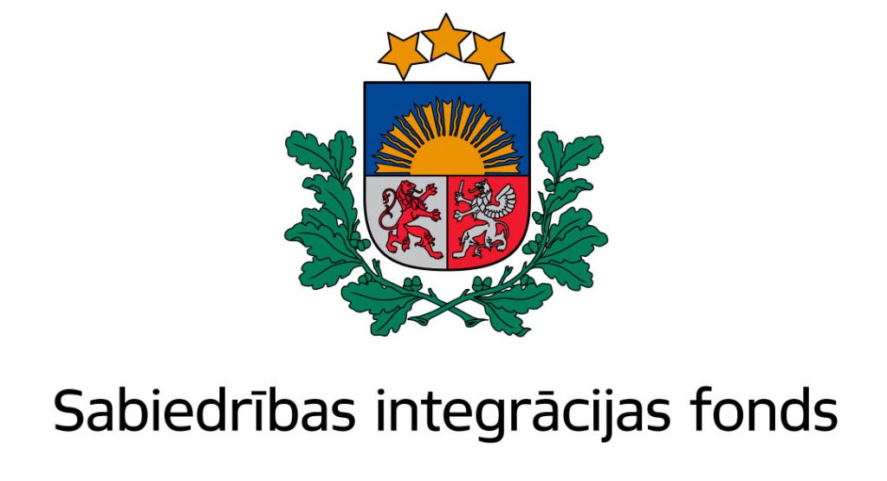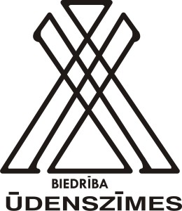
Projekts “Kopienas izaugsmes katalizators. Identitāte”
Nr.2021.LV/NVOF/MAC/008/035
Materiāla izstrādi finansiāli atbalsta Sabiedrības integrācijas fonds no Kultūras ministrijas piešķirtajiem Latvijas valsts budžeta līdzekļiem. Par tā saturu atbild biedrība „Ūdenszīmes”.

